Российская Федерация
Иркутская область

АДМИНИСТРАЦИЯ ШЕЛЕХОВСКОГО МУНИЦИПАЛЬНОГО РАЙОНА

П О С Т А Н О В Л Е Н И Е
от 29 июля 2022 года № 409-па

ОБ УСТАНОВЛЕНИИ ПУБЛИЧНОГО
СЕРВИТУТА

Рассмотрев ходатайство филиала Открытого акционерного общества «Иркутская электросетевая компания» об установлении публичного сервитута в отношении части земельного участка с кадастровым номером 38:27:000000:3203 и земель, государственная собственность на которые не разграничена, площадью 4173 кв. м, согласно прилагаемой схеме, принимая во внимание информационное сообщение о возможном установлении публичного сервитута на часть земельного участка с кадастровым номером 38:27:000000:3203 и на землях, государственная собственность на которые не разграничена, размещенное на сайтах (http://sheladm.ru, http://admbaklashinsky.ru), на информационных щитах, расположенных в Баклашинском муниципальном образовании, опубликованное в газете «Шелеховский вестник» 2022, 3 июня, № 21(7035), в соответствии со ст. ст. 23, 39.2, главой V.7 Земельного кодекса Российской Федерации, руководствуясь ст. ст. 30, 31, 34, 35 Устава Шелеховского района, Администрация Шелеховского муниципального района

П О С Т А Н О В Л Я Е Т:

1. Установить публичный сервитут в целях размещения объекта электросетевого хозяйства, согласно сведениям о границах публичного сервитута площадью 4173 кв. м в отношении части земельного участка с кадастровым номером 38:27:000000:3203 и земель, государственная собственность на которые не разграничена, местоположение которого: Российская Федерация, Иркутская область, Шелеховский район.
2. Лицо, в отношении которого принято решение об установлении публичного сервитута (обладатель публичного сервитута): Открытое акционерное общество «Иркутская электросетевая компания» (далее - ОАО «ИЭСК») местонахождение г. Иркутск, ул. Лермонтова, д. 257, основной государственный регистрационный номер 1093850013762, идентификационный номер налогоплательщика 3812122706.
3. Срок публичного сервитута - 49 (сорок девять) лет.
4. Срок, в течение которого использование частей земельных участков, указанных в пункте 1 настоящего постановления, будет невозможно или существенно затруднено в связи с осуществлением сервитута, составляет 11 месяцев со дня начала осуществления публичного сервитута его обладателем.
5. Утвердить границы публичного сервитута согласно приложению 1 к настоящему постановлению.
6. Порядок установления зон с особыми условиями использования территорий и содержание ограничений прав на земельные участки в границах таких зон установлен постановлением Правительства Российской Федерации от 24.02.2009 № 160 «О порядке установления охранных зон объектов электросетевого хозяйства и особых условий использования земельных участков, расположенных в границах таких зон».
7. Установить размер платы за публичный сервитут в отношении земель, государственная собственность на которые не разграничена, указанных в пункте 1 настоящего постановления, на соответствующий период, согласно расчету (приложение 2).
8. Установить график проведения работ при осуществлении деятельности, для обеспечения которой устанавливается публичный сервитут (приложение 3).
9. Обладателю публичного сервитута ОАО «ИЭСК»:
1) привести земельные участки в состояние, пригодное для их использования в соответствии с разрешенным использованием, в срок не позднее чем три месяца после завершения строительства объекта;
2) снести объекты, размещенные на основании публичного сервитута, и осуществить при необходимости рекультивацию земельных участков в срок не позднее чем шесть месяцев с момента прекращения публичного сервитута.
10. В течении пяти рабочих дней со дня принятия настоящего постановления Управлению по распоряжению муниципальным имуществом (Ефремова И.В.):
1) разместить настоящее постановление на официальном сайте Администрации Шелеховского муниципального района в информационно-телекоммуникационной сети «Интернет»;
2) обеспечить опубликование настоящего постановления на официальном сайте Администрации Баклашинского муниципального образования в информационно-телекоммуникационной сети «Интернет», на информационных щитах;
3) направить копию настоящего постановления:
а) в министерство лесного комплекса Иркутской области;
б) в филиал Федерального государственного бюджетного учреждения «Федеральная кадастровая палата государственной регистрации, кадастра и картографии» по Иркутской области;
в) ОАО «ИЭСК».
11. Публичный сервитут считается установленным со дня внесения сведений о нем в Единый государственный реестр недвижимости.
12. Контроль за исполнением настоящего постановления оставляю за собой.

Мэр Шелеховского
муниципального района М.Н. Модин

Приложение 1
к постановлению Администрации
Шелеховского муниципального района
от «______»___________2022 №____________

Сведения о границах публичного сервитута

Общая площадь устанавливаемого публичного сервитута - 4173 кв.м
Площадь устанавливаемого публичного сервитута на части земельного участка 38:27:000000:3203- 2232 кв.м
Площадь устанавливаемого публичного сервитута на не разграниченных землях (категория земель - земли сельскохозяйственного назначения) - 1941 кв.м
 | Х | У
1 | 2 | 3
н1 | 379043.54 | 3312042.85
н2 | 379044.65 | 3312049.36
н3 | 379042.19 | 3312049.78
н4 | 379012.63 | 3312054.88
н5 | 378983.06 | 3312059.98
н6 | 378893.39 | 3312075.46
н7 | 378887.00 | 3312076.56
н8 | 378867.50 | 3311962.38
н9 | 378651.53 | 3311874.55
н10 | 378643.15 | 3311888.13
н11 | 378634.64 | 3311882.88
н12 | 378645.82 | 3311864.76
н13 | 378649.62 | 3311866.25
н14 | 378677.54 | 3311877.22
н15 | 378705.47 | 3311888.19
н16 | 378733.39 | 3311899.16
н17 | 378761.31 | 3311910.13
н18 | 378778.69 | 3311918.62
н19 | 378871.53 | 3311955.76
н20 | 378876.88 | 3311957.90
н21 | 378895.74 | 3312068.33
н1 | 379043.54 | 3312042.85
Система координат: МСК 38, зона 3

Площадь, кв.м. | Цель установления публичного сервитута
4173 | Для размещения объекта электросетевого хозяйства

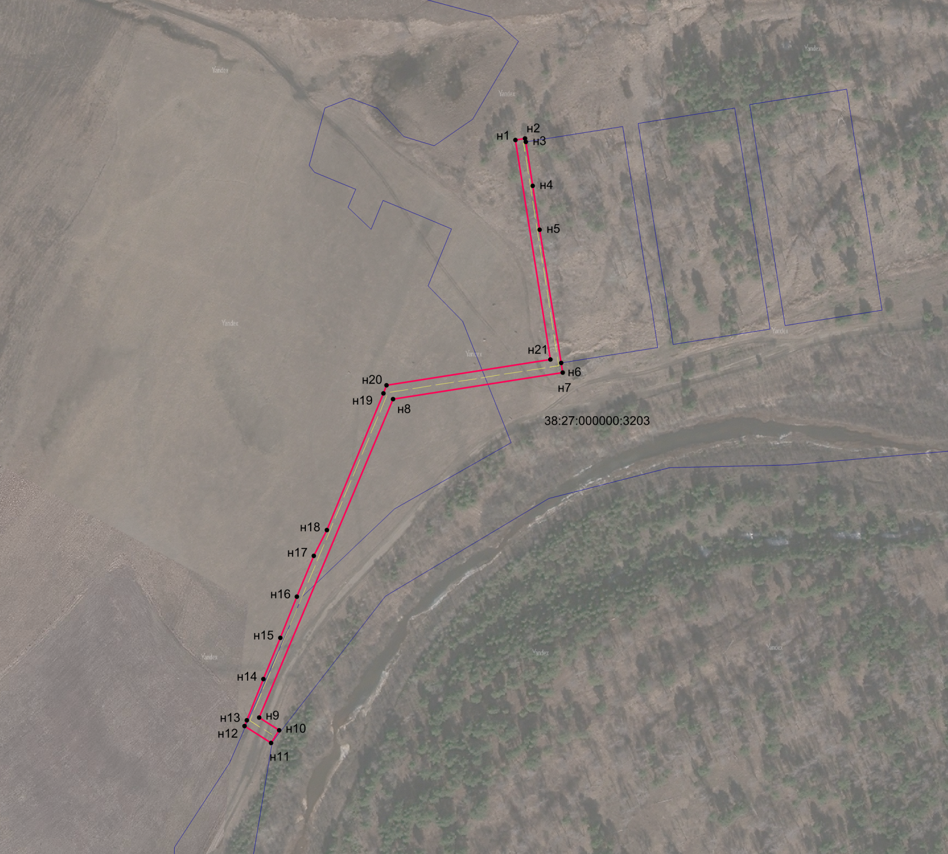
38:19:000000:429
Масштаб 1:5000
Условные обозначения:
– проектные границы публичного сервитута
н1 – обозначение характерных точек публичного сервитута
– граница земельного участка, в отношении которого устанавливается публичный сервитут
38:27:000000:3203 – кадастровый номер земельного участка, в отношении которого устанавливается публичный сервитут
– проектное местоположение инженерного сооружения

Приложение 2
к постановлению Администрации
Шелеховского муниципального района
от 29.07.2022 года № 409-па

1. Расчет платы за публичный сервитут в отношении земель, государственная собственность на которые не разграничена

Средний уровень кадастровой стоимости за 1 кв.м/руб. | 419,24
Площадь части земельного участка, кв. м | 1 941
Процент от кадастровой стоимости, % | 0,1
Срок публичного сервитута, год | 49
Размер платы за весь срок сервитута/руб. | 39 873,50

Получателем является УФК по ИО (Управление по распоряжению муниципальным имуществом Администрации Шелеховского муниципального района),
реквизиты получателя:
ИНН 3821005205,
КПП 381001001,
казначейский счет 03100643000000013400,
единый казначейский счет 40102810145370000026,
БИК 012520101,
Отделение Иркутск//УФК по Иркутской области г. Иркутск, код бюджетной классификации для перечисления платы за публичный сервитут 91311105410100000120,
ОКТМО 25655402 (настоящие реквизиты действуют в течение текущего календарного года).

2. Расчет платы за публичный сервитут в отношении земельного участка

с кадастровым номером 38:27:000000:3203 (земли лесного фонда)

Кадастровая стоимость за 1 кв.м./руб. | 0,49
Площадь ЗУ, кв. м. | 2 232
Процент от кадастровой стоимости 0,1% | 53,59
Срок публичного сервитута (лет) | 49
Размер платы за весь срок сервитута/руб. | 53,59

Получателем является УФК по Иркутской области (Министерство лесного комплекса Иркутской области, л/с 04342D01640),
реквизиты получателя:
ИНН: 3808170859,
КПП: 380801001,
Расчетный счет: 4010181025004801001,
Банк получателя: Отделение Иркутск г. Иркутск,
БИК: 042520001,
КБК дохода: 84311105430100000120
ОКТМО: ОКТМО лесничества
Назначение платежа: необходимо указать наименование лесничества, основание оплаты и иной максимально возможный объём информации, необходимый для идентификации платежа.

Приложение 3
к постановлению Администрации
Шелеховского муниципального района
от 29.07.2022 № 409-па

График проведения работ при осуществлении деятельности, для обеспечения которой устанавливается публичный сервитут

№ п/п | Наименование объекта | Сроки выполнения
Объект электросетевого хозяйства «ВЛ-10 кВ от ВЛ-10 кВ «ПС Баклаши-Введенщина» до СКТП № 6458. Монтаж СКТП-10/0.4 кВ № 6458»
1 | Выбор и согласование трассы | С момента подписания договора – 10.07.2022
2 | Проектно-сметная документация | С момента подписания договора – 20.07.2022
3 | Изыскательские работы | С момента подписания договора – 25.07.2022
4 | Землеустроительные работы | 25.07.2022-30.07.2022
5 | СМР | 30.07.2022-15.09.2022
6 | Исполнительная сьемка | 15.09.2022-20.09.2022
7 | Наладочные работы | 20.09.2022-25.09.2022

